Перечень объектов,
которые могут быть предложены к безвозмездной передаче для реализации инвестиционного проекта
либо предоставлению в безвозмездное пользование под создание новых рабочих мест
№ п/п | Наименование объекта, инвентарный номер | Место нахождения объекта | Организация, в хозяйственном ведении или оперативном управлении которой находится объект | Краткая характеристика объекта | Фотография
1 | Здание государственного учреждения образования ”Богдановский детский сад Сенненского района“ | Сенненский район, Богдановский с/с, аг. Богданово, ул. Урожайная, д. 10 | Отдел по образованию Сенненского райисполкома | Здание двухэтажное 1984 года постройки, площадью 1789,5 кв. м, кирпичное с подвалом, беседкой, площадкой и ограждением.  Централизованное водо-, электро-, теплоснабжение | 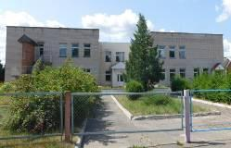
2 | Ремонтно-эксплуатационный комплекс | Сенненский район, д. Пурплево | Сенненское районное унитарное предприятие жилищно-коммунального хозяйства | Гаражи площадью 740кв. м, котельная – 459 кв. м, мастерская – 1550 кв. м | 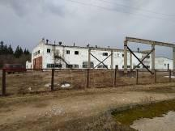
3 | Здание школы | г.п. Богушевск, ул. Горбунова, 1, | Отдел по образованию Сенненского райисполкома | Здание двухэтажное 1955 года постройки, площадью 1821,7 кв. м, кирпичное с подвалом.  Централизованное водо-, электро-, теплоснабжение | 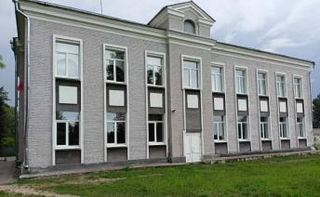
4 | Комплекс зданий ГУО ”Ульяновичский детский сад-базовая школа Сенненского района“, инв. № 242/С-7166, инв. № 242/С-7162 | Сенненский район, Богдановский с/с, аг. Ульяновичи, ул. Центральная д.6 | Отдел по образованию Сенненского райисполкома | Здание школы двухэтажное 1982 года постройки, площадь 3277,9 кв. м, кирпичное с подвалом, асфальтовыми дорожками и плиточной площадкой.  Централизованное отопление, водоснабжение, канализация, электроснабжение  Здание котельной одноэтажное 1982 года постройки, площадью 128,7 кв. м.  Отопление от котлов, электроснабжение | 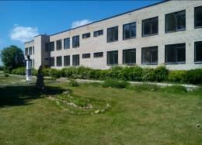  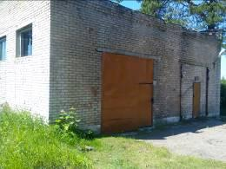
5 | ГУО ”Алексиничская детский сад-средняя школа Сенненского района“, инв. № 242/С-7157 | Сенненский район, Студенковский с/с, д. Алексиничи, ул. Школьная, 13, | Отдел по образованию Сенненского райисполкома | Здание двухэтажное 1988 года постройки, площадью 1935,8 кв. м., кирпичное с подвалом, овощехранилищем, зданием склада, дымовой трубой, 2 туалетами, блочным сараем, навесом для дров, асфальтовыми дорожками, металлическим забором, 2 воротами, калиткой и пожарным резервуаром. Отопление от собственной котельной, центральный водопровод, канализация, электроснабжение | 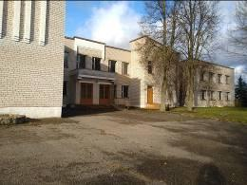
6 | Здание ГУО ”Ходцевский детский сад Сенненского района“, инв. № 242/C-7596 | Сенненский район, Ходцевский с/с, аг. Ходцы, ул. Парковая, 13А | Отдел по образованию Сенненского райисполкома | Здание двухэтажное 1984 года постройки, площадью 780,7 кв. м, кирпичное с беседкой, дорожкой, забором металлическим, воротами и 2 калитками.  Центральное отопление, водопровод, канализация, электроснабжение | 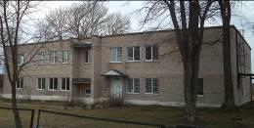
7 | Комплекс зданий ГУО ”Богушевская общеобразовательная санаторная школа-интернат“, инв. № 244/С-6227, 244/С-6219, 244/С-6187, 244/С-6185, 244/С-6186, 242/С-2943, 244/С-6229, 244/С-6228,  244/С-6220 | Сенненский район, Богушевский с/с, г.п. Богушевск, ул.Школьная,1 | Отдел по образованию Сенненского райисполкома | 1. Здание школы двухэтажное 1971 года постройки, площадью 4456,8 кв. м, кирпичное с подвалом и террасой.  Центральное отопление, водопровод, канализация, электроснабжение.  2.Сарай одноэтажное 1983 года постройки, площадью 148,8 кв. м.  3. Здание кладовая одноэтажное 1970 года постройки, площадью 141,8 кв. м, кирпичное.  Локальное отопление и канализация, централизованное водо- и электроснабжение.  4. Здание мастерские одноэтажное 1958 года постройки, площадью 250,5 кв. м, кирпичное.  Локальное отопление и канализация, централизованное водо- и электроснабжение.  5. Бензохранилище одноэтажное 1959 года постройки, площадью 107,4 кв. м, монолитный железобетон. | 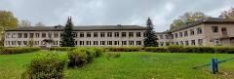  1.  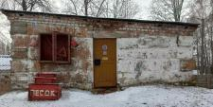  2.  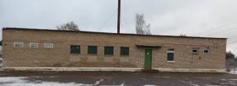  3.  4.  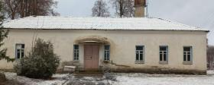
 |  |  |  | 6. Кормокухня одноэтажное 1990 года постройки, площадью 27,2 кв. м, блочное.  7. Здание гаража одноэтажное 1983 года постройки, площадью 207,3 кв. м, кирпичное с пристройкой.  Локальное отопление, централизованное водо- и электроснабжение.  8. Склад одноэтажное 1963 года постройки, площадью 100,3 кв. м, блочный с подвалом и пристройкой.  Централизованное электроснабжение.  9. Скотник одноэтажное 1961 года постройки, площадью 134,4 кв. м, кирпичное. | 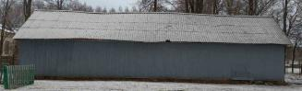  7.  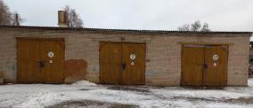  8.

